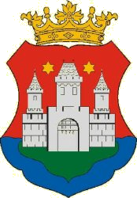


KÖZLEMÉNY

a „Komárom belváros funkcióbővítő városrehabilitációja"
(KDOP-3.1.1/B-2F-2010-0003) című projekthez kapcsolódóan

Időpont: 2011. március 2.

Mártírok út, árkádok előtti szervízút lezárás:

A munkálatok keretében a Kivitelező 2011. március 7-én (hétfőn) lezárja az árkádok előtti szervízutat. A lezárás az OTP Banktól az Euronics Elektronika Szaküzlet előtti parkolóig terjedő szakaszt érinti. Az árkádok előtti üzletek gépkocsival az Arany János utca felöl, a lakóudvarokon keresztül közelíthetők meg, a gyalogosok azonban továbbra is közlekedhetnek az érintett járdaszakaszon. A parkolás a lakóudvarokban kialakított új parkolóhelyeken, illetve az Arany János utcában lehetséges. A lezárás előreláthatólag 2011. április 20-ig tart.

